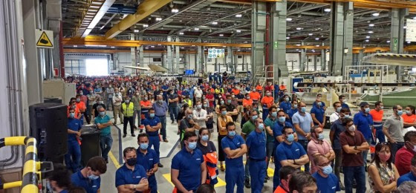

La HOAC de Sevilla, Getafe y Cádiz se solidarizan con la plantilla de Airbus y reclaman el mantenimiento del empleo.
23 JULIO 2020 | POR ABRAHAM CANALES

Las organizaciones diocesanas de la HOAC, ante el impacto de las decisiones de la empresa Airbus, fundamental en el sector aeronáutico del país y en el conjunto de la industria, expresan su apoyo a los trabajadores y las trabajadoras y se compromete a “colaborar para que su dignidad, sus puestos de trabajo y sus derechos laborales les sean restablecidos”.

El gigante aeroespacial europeo planea finiquitar 1600 puestos de trabajo en España, con el consiguiente golpe al empleo en las empresas auxiliares y el efecto dominó en el sector. Ante este conflicto, la HOAC de Sevilla, Getafe y Cádiz expresan “su solidaridad con todas las trabajadoras y trabajadores de las plantas de Airbus en todo el Estado y con aquellos pertenecientes al conglomerado de empresas auxiliares asociadas que se verán afectadas, y les acompañan en su lucha por el mantenimiento de los puestos de trabajo que la empresa pretende incluir en un proceso de ERE (Expediente de regulación de empleo)”.

Así mismo, expresan su “rechazo al anuncio de estos despidos que representan a más de 1600 realidades personales que ven cómo se trunca su estabilidad y su futuro laboral y, por tanto, se trastoca su realidad social y humana”. Este golpe al empleo en Airbus plantea, si no se evita, un escenario más dramático a medio plazo y al efecto arrastre para un importante número de empresas auxiliares y de apoyo que verían imposible su la viabilidad. Y comparten la reivindicación de la plantilla que “reclaman a las Administraciones públicas que se impliquen en el diseño y desarrollo de un plan estratégico industrial para el sector, que es garantía de empleo de calidad y que genera un importante y cualificado tejido industrial, tan necesario en estas diócesis”.

La Iglesia y el trabajo

Las trabajadoras y los trabajadores cristianos de estas diócesis señalan que no pueden “permanecer indiferentes ante tal injusticia y violación de los derechos de estas personas trabajadoras, hermanos y hermanas nuestras. Mantenemos nuestro apoyo y nos comprometemos a colaborar para que su dignidad, sus puestos de trabajo y sus derechos laborales les sean restablecidos”.

“El trabajo es la clave esencial de toda la cuestión social, si tratamos de verla verdaderamente desde el punto de vista del bien del hombre [la persona]” señala san Juan Pablo II en la encíclica Laborem exercens (nº 3) ya que “el trabajo humano es muy superior a los restantes elementos de la vida económica, pues estos últimos no tienen otro papel que el de instrumentos” Gaudium et spes (nº 67). En definitiva, “la persona es la medida de la dignidad del trabajo” (Compendio DSI, 271).

En ese sentido las organizaciones diocesanas de este movimiento de trabajadoras y trabajadores cristianos apelan “a unas relaciones humanas en el trabajo, donde la persona, hombre-mujer, sean el centro de la producción y no el ‘máximo beneficio’. Nunca es tarde para recapacitar, rectificar y retomar el diálogo. El dinero y el enriquecimiento no pueden justificarlo todo. La vida de estas familias y de estas personas con nombre y apellidos, no pueden dejarnos indiferentes. Animamos a todos y a todas a que se interesen por la causa de estos trabajadores y trabajadoras, y apoyen las movilizaciones que están llevando a cabo. La solidaridad y la ayuda mutua es un deber de todos y todas. Para los cristianos y para los colectivos de los que formamos parte, debe ser además una entrega gozosa colaborando junto con otros en la solución de los problemas que sufren los hombres y mujeres de nuestro tiempo. Por un trabajo digno para una sociedad decente”.

https://www.hoac.es/2020/07/23/la-hoac-de-sevilla-getafe-y-cadiz-se-solidarizan-con-la-plantilla-de-airbus-y-reclaman-el-mantenimiento-del-empleo/
http://hoaccadizyceuta.blogspot.com.es/
http://www.hoac.es/

